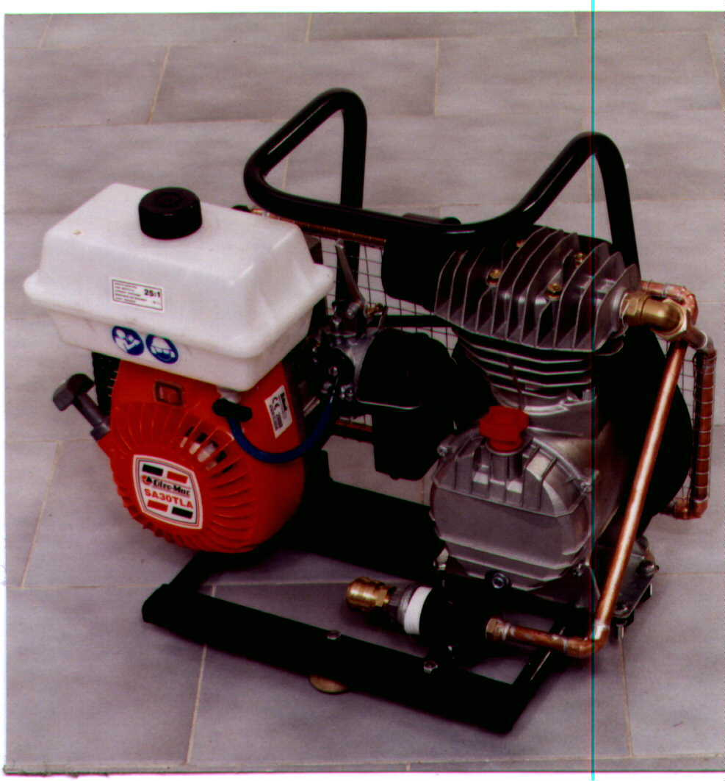
Agregát spalovací motor s kompresorem

FUK 2

Použití: Soustrojí je určeno pro dodávku stlačeného vzduchu pro vyvíječ aerosolu VAT……k ošetřování včelstev proti varroáze. Předepsaný tlak vzduchu je 300 až 400 kPa
Popis:
MOTOR: dvoutaktní, Typ: Oleo-Mag SA30 TLA
Palivo: směs benzin:olej 25:1
Výkon: 1,5 kW
Spotřeba: 0,7 až1,2 l/hod

KOMPRESOR:
MK4 – pístový ,dovozce MS Kompresoren Náchod

Přenos síly : Klínovým řemenem

Hmotnost agregát s náplní paliva cca 11,5 kg

Rozměry: délka 400 mm, šířka 300 mm, výška 360 mm,

Cena pro rok 2001: s příslušenstvím 17 990,- Kč
příslušenství: hadice s koncovkou rychlospojky (6m)
Termín dodání: 14 dnů po závazném objednání

Výrobce: Pravdomil Svoboda, Nádražní 828, 56501 Choceň
tel./fax : 00420 468 571 746
00420 602 474 692 E-mail: pravdomil.svoboda@worldonline.cz

